Topik : Responsive Desgin
NPM : 242350064
Nama : Dimas Kuncoro
Task :
- Jelaskan dan berikan snipshot element yang menggunakan grid dan flexbox?
- Berikan snipshot bukti efek dari media query (before => after) dan jelaskan elemen mana yang berpengaruh?
Jawaban:
- Pada website ini terdapat bagian yang menggunakan CSS Grid dan Flexbox. Keduanya memiliki fungsi yang berbeda, tetapi saling melengkapi dalam mengatur tata letak elemen pada halaman website. CSS Grid digunakan untuk mengatur elemen dalam bentuk baris dan kolom, sedangkan Flexbox digunakan untuk mengatur elemen secara fleksibel, baik secara horizontal maupun vertikal. Dengan menggabungkan kedua teknik tersebut, tampilan website menjadi lebih rapi, terstruktur, responsif, dan nyaman dilihat oleh pengguna.
- Grid
Di bagian .site itu untuk mengatur susunan halaman, baik dari header, gambar utama, konten, sidebar, dan footer. Grid digunakan di main.site-main agar menyusun tiga card secara sejajar, berikut kode dan fotonya.
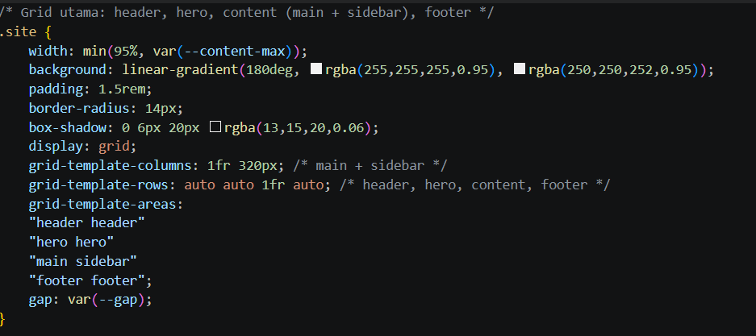
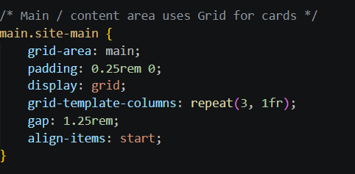

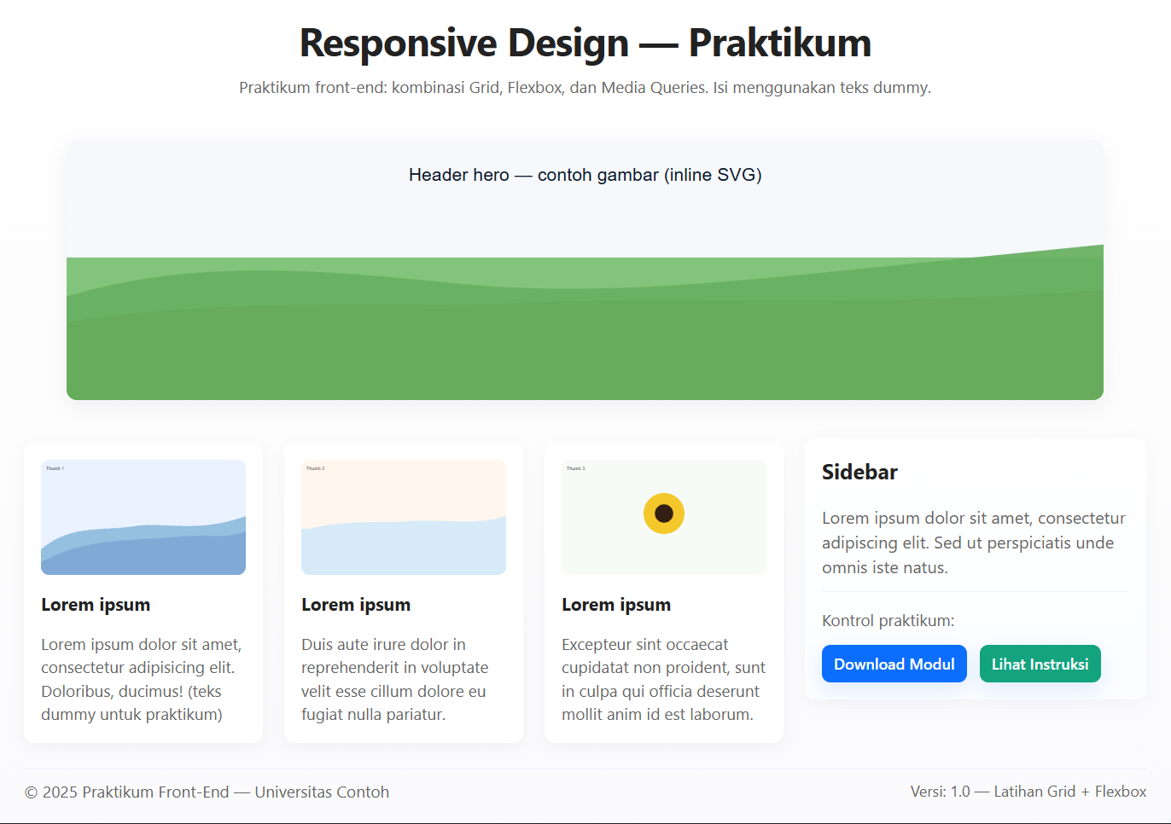
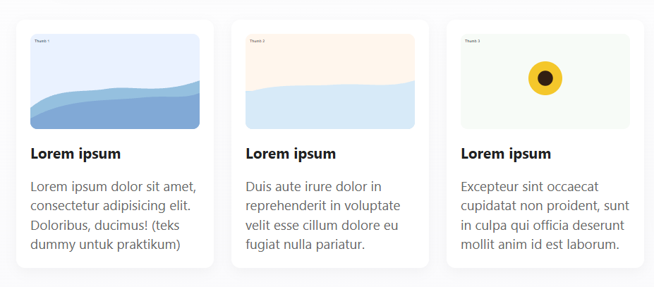
- Flexbox
Flexbox digunakan di bagian .card agar gunanya menyusun gambar, judul, dan teks dari atas ke bawah, berikut kode dan contoh gambarnya.
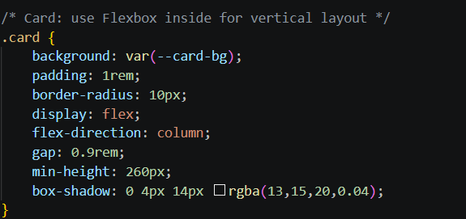
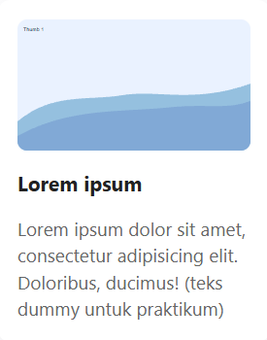

- Before =>
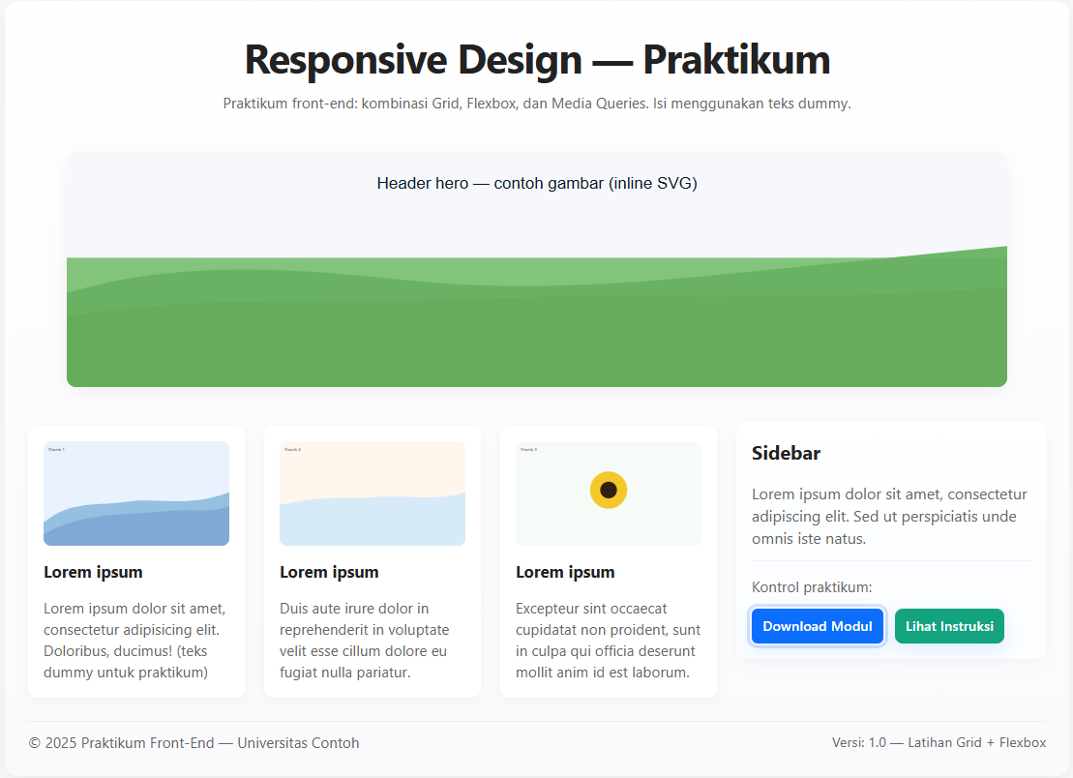
Ketika tampilan layer laptop atau komputer yang lebar, tiga card ditampilkan sejajar dalam satu baris. Jadi konten utama berada di sebelah kiri, sedangkan sidebar berada di sebelah kanan. footer juga menampilkan teks di sebelah kiri dan kanan.
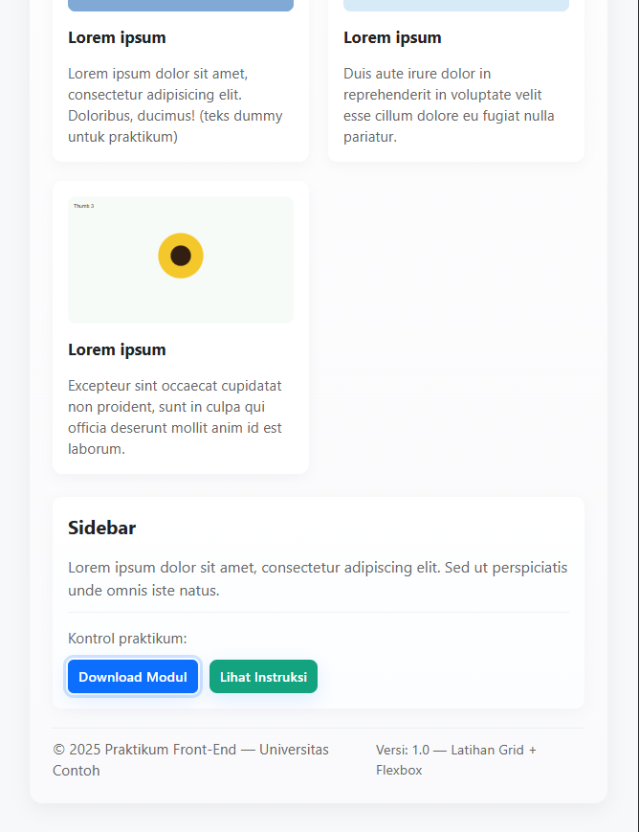
After =>

Di gambar after ini, tampilan website menyesuaikan ukuran layar yang lebih kecil. Card pertama dan kedua berada dalam satu baris, sedangkan card ketiga pindah ke bawah. Sidebar juga berpindah ke bawah semua card, dan footer berada di bagian paling bawah.

Elemen yang terpengaruh Media Query:
Media Query merupakan salah satu fitur CSS yang digunakan untuk membuat tampilan website menjadi responsif, sehingga tata letak dan ukuran elemen dapat menyesuaikan dengan ukuran layar perangkat, seperti komputer, tablet, dan smartphone. Berikut adalah beberapa elemen pada website yang terpengaruh oleh penggunaan Media Query beserta penjelasannya.
1. .site
Elemen .site berfungsi untuk mengatur tata letak utama website, yang mencakup konten utama dan sidebar. Pada layar komputer, kedua bagian ini ditampilkan secara berdampingan agar informasi lebih mudah dibaca. Namun, ketika ukuran layar menjadi lebih kecil, Media Query mengubah susunannya menjadi satu kolom dan memindahkan sidebar ke bawah konten utama. Hal ini bertujuan agar tampilan website tetap rapi dan tidak terlalu sempit pada perangkat mobile.
2. main.site-main
Elemen main.site-main merupakan bagian yang menampung konten utama website, termasuk kumpulan card. Pada layar yang lebar, card dapat ditampilkan dalam tiga kolom sehingga informasi terlihat lebih ringkas. Ketika ukuran layar mengecil, Media Query mengubah susunan card menjadi dua kolom. Pengaturan ini membantu menjaga ukuran card agar tetap nyaman dibaca dan memberikan ruang yang cukup bagi setiap elemen.
3. footer.site-footer
Elemen footer.site-footer merupakan bagian bawah website yang biasanya berisi informasi tambahan, hak cipta, atau tautan tertentu. Pada layar komputer, teks footer dapat ditampilkan di sisi kiri dan kanan dalam satu baris. Sementara itu, pada layar yang lebih kecil, Media Query mengubah susunannya menjadi atas dan bawah. Perubahan ini dilakukan agar teks tidak saling bertumpuk, tidak terlalu berdekatan, dan tetap mudah dibaca oleh pengguna.

4. header.site-header h1 dan header.site-header p
Elemen header.site-header h1 digunakan untuk menampilkan judul utama website, sedangkan header.site-header p digunakan untuk menampilkan deskripsi atau teks pendukung. Melalui Media Query, ukuran font kedua elemen tersebut dapat diperkecil ketika website dibuka pada layar yang lebih kecil. Selain itu, jarak antarbaris dan ukuran teks dapat disesuaikan agar judul tidak terpotong dan deskripsi tetap terlihat jelas. Dengan demikian, bagian header tetap menarik tanpa menghabiskan terlalu banyak ruang pada layar smartphone.
5. .card
Elemen .card berfungsi sebagai wadah untuk menampilkan informasi tertentu, seperti teks, gambar, atau deskripsi. Media Query dapat digunakan untuk menyesuaikan tinggi, padding, dan jarak antarisi card berdasarkan ukuran layar. Pada perangkat dengan layar yang lebih kecil, penyesuaian ini membantu menghindari tampilan yang terlalu padat atau menyisakan ruang kosong berlebihan. Tinggi card juga dapat dibuat lebih fleksibel agar mengikuti panjang konten, sehingga seluruh informasi tetap terlihat dengan baik.
6. .hero
Elemen .hero merupakan bagian utama website yang biasanya menampilkan gambar, latar belakang, judul, atau informasi penting sebagai daya tarik awal bagi pengunjung. Pada layar komputer, bagian ini dapat memiliki tinggi yang lebih besar untuk memberikan kesan visual yang menarik. Ketika dibuka melalui perangkat mobile, Media Query dapat mengurangi tinggi hero agar sesuai dengan ukuran layar. Penyesuaian tersebut juga membantu menjaga proporsi gambar dan memastikan konten utama tetap terlihat tanpa membuat pengguna harus menggulir terlalu jauh.
Kesimpulan
Berdasarkan penjelasan di atas, penggunaan Media Query sangat penting dalam pengembangan website responsif. Setiap elemen dapat disesuaikan berdasarkan ukuran layar, mulai dari tata letak utama, susunan card, ukuran teks, hingga tinggi gambar dan tampilan footer. Dengan penerapan Media Query yang tepat, website dapat memberikan pengalaman pengguna yang lebih baik, memiliki tampilan yang konsisten, serta tetap rapi dan nyaman digunakan pada berbagai perangkat.

